（1）实现方波的合成，并分析吉布斯现象；

自定义了一个低电平为-0.5，高电平为0.5的方波。

取N=15，25，55，105，205，画出波形图如下：

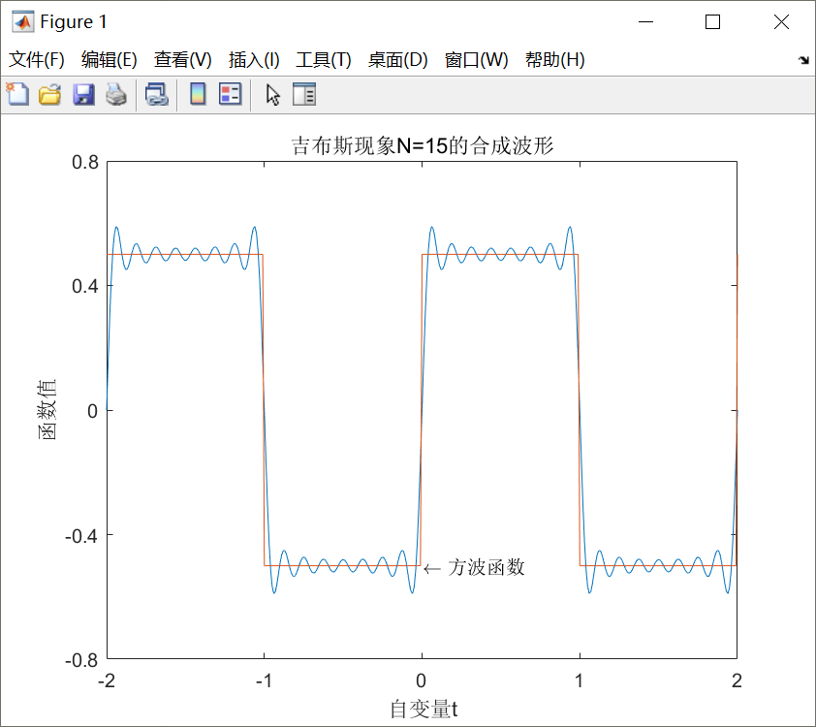

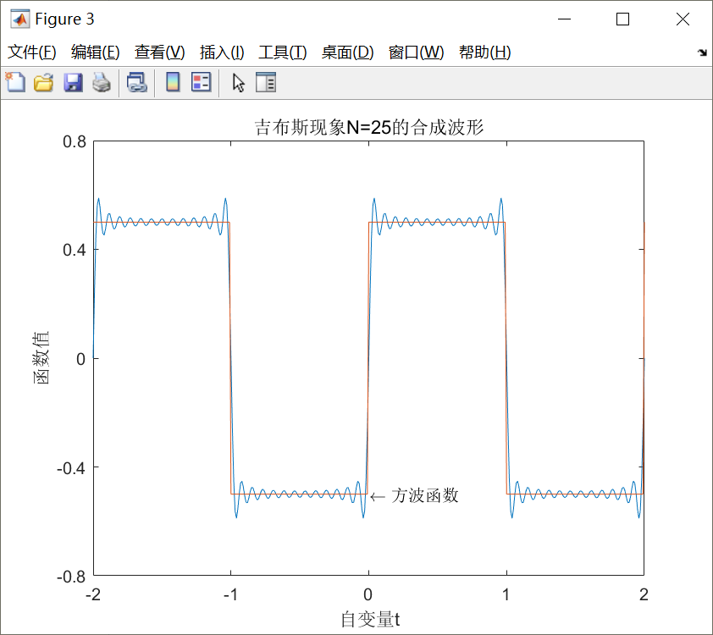

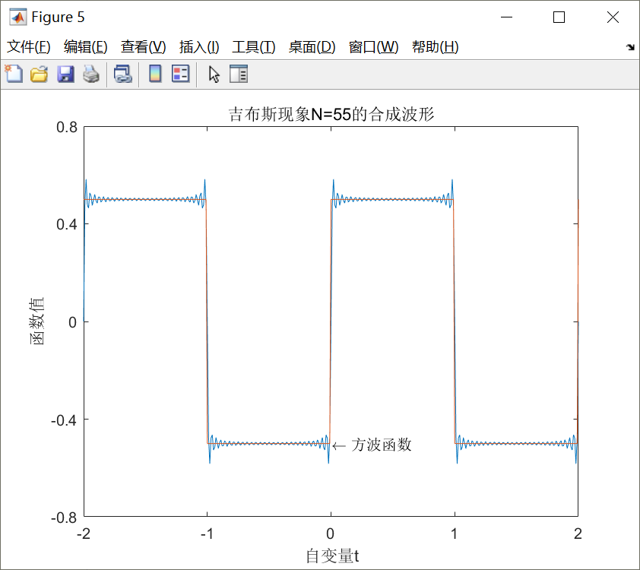

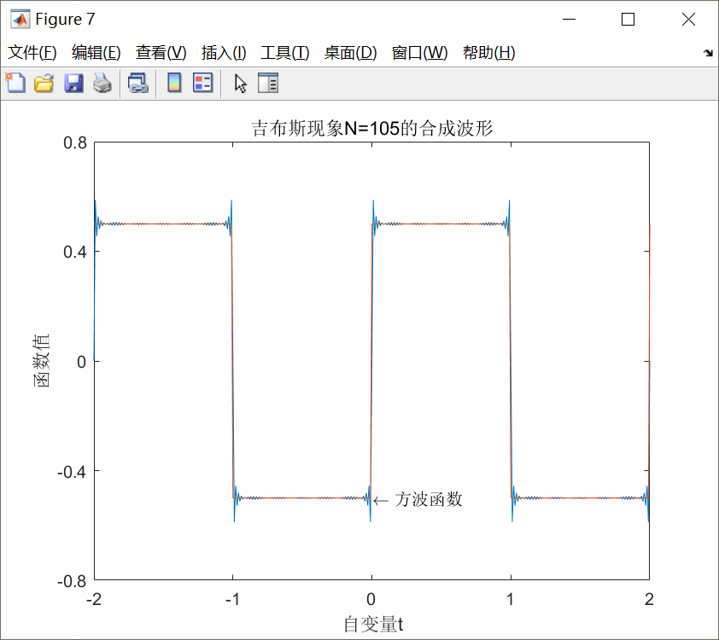

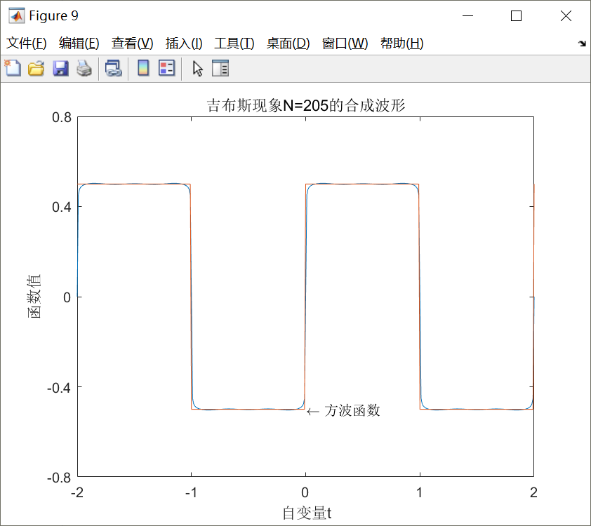

将5幅图画在一起，如下：

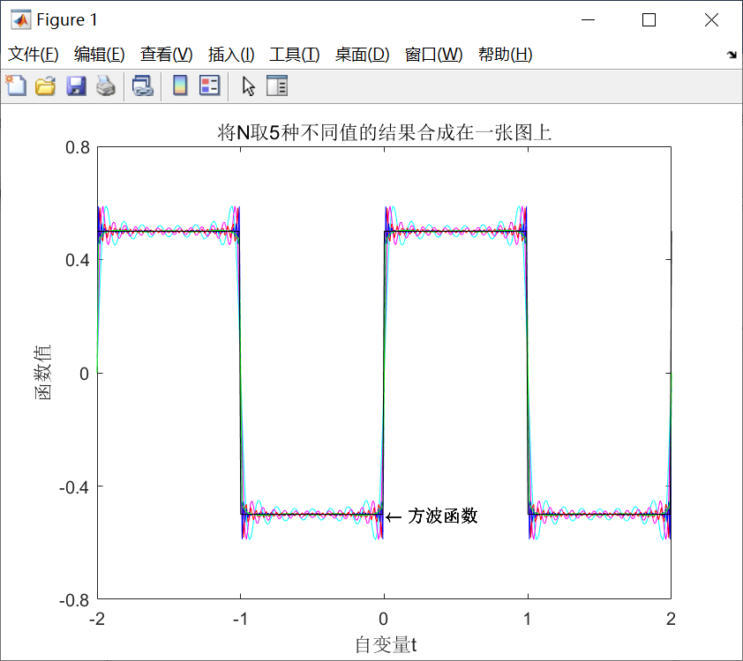

将图像进行放大：

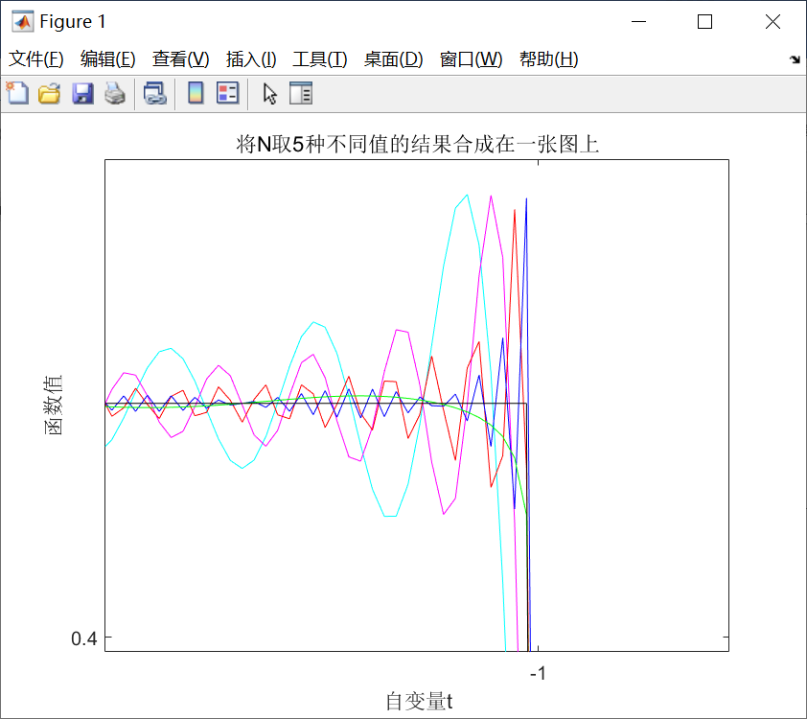

由以上画出的图，分析吉布斯现象：

①随着傅里叶级数N的增加，合成的波形越来越接近理想方波波形；

②当选取的傅里叶有限级数的项数越多（N越大），所合成的波形中出现的峰起越来越靠近理想方波的不连续点；

③当N很大时，该峰起值趋于一个常数，它大约等于总跳变值的9%。

在画图时发现，N依次取15，25，55，105时，波形均满足这个规律；但当N取205时，即上图中绿色线所代表的的波形，峰起值消失，变为一个圆弧。

（2）分析合成方波与实际方波的误差。

误差定义为：err = y(t) – x(t) ，y(t)是合成的方波，x(t)是理想方波。

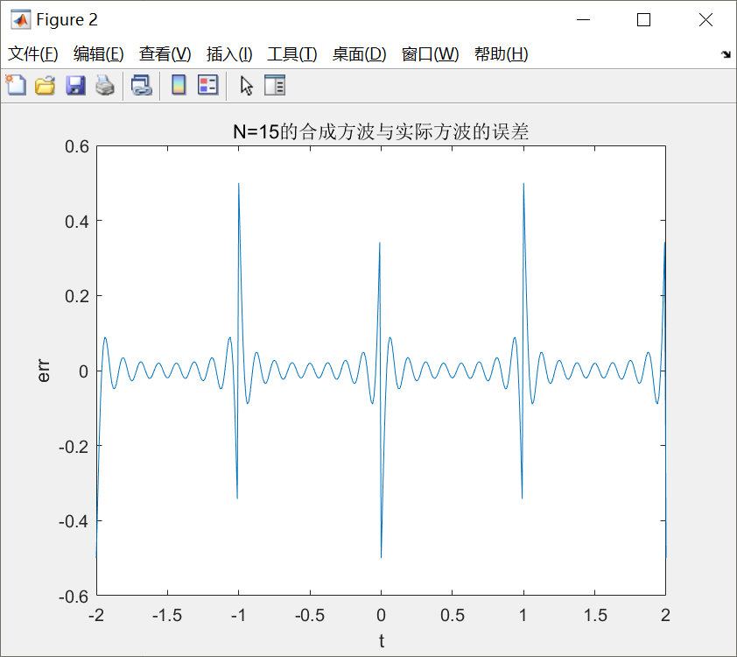

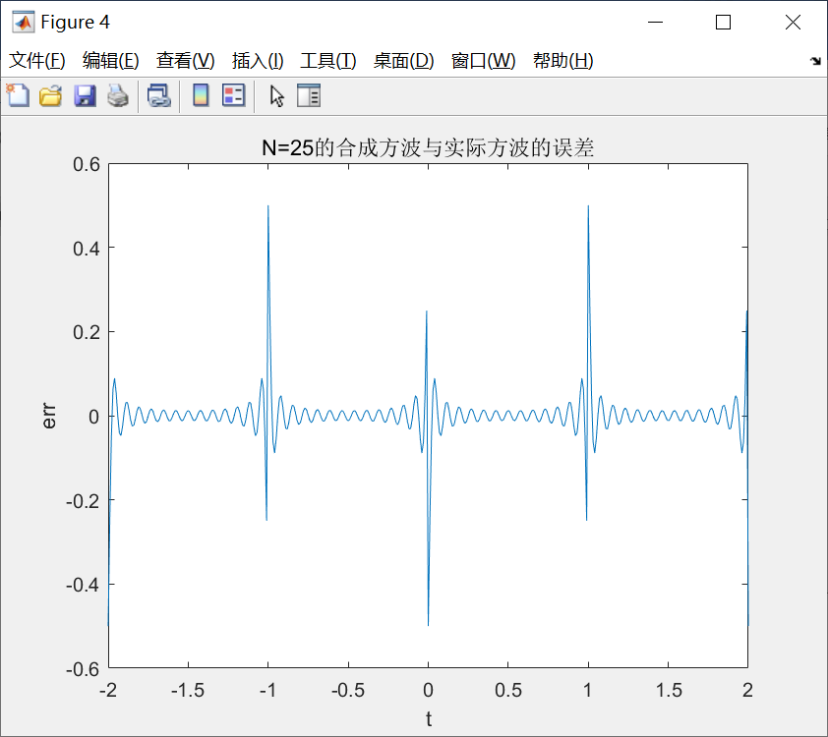

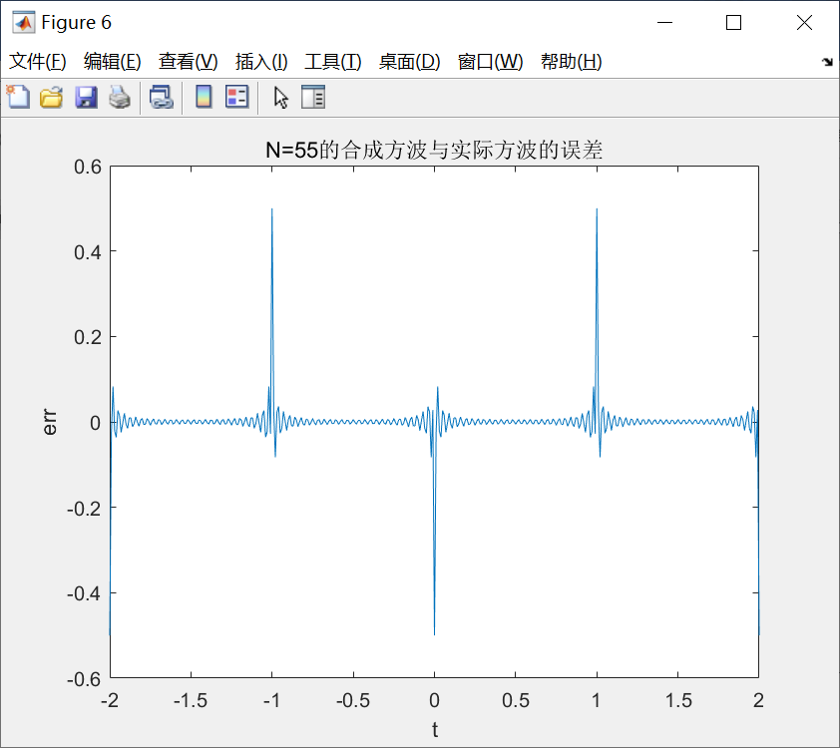

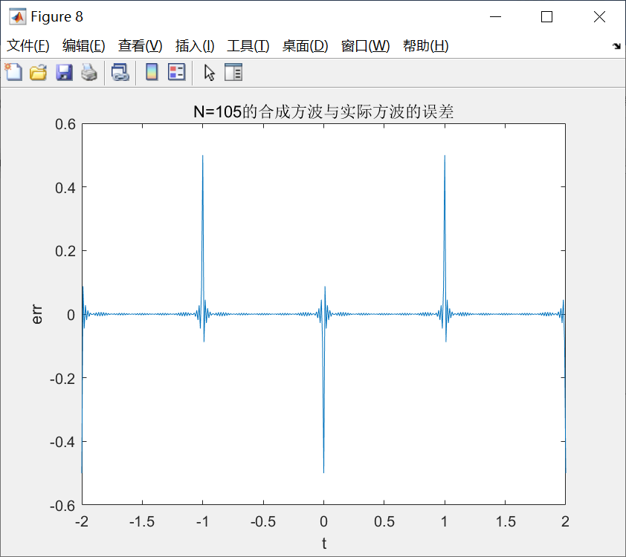

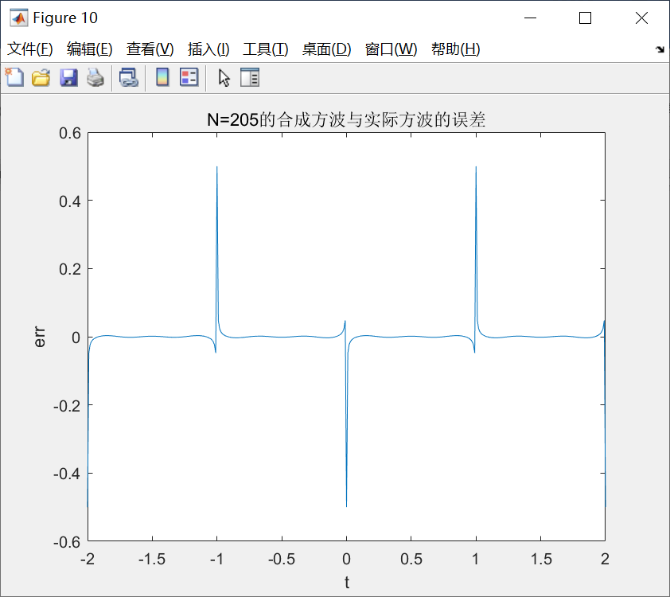



（此为N取15，25，55，105，205时的方均误差）

分析以上误差曲线图：

①随着N的增大，误差曲线图越来越光滑，毛刺越来越少，但在不连续点处的误差峰值一直存在；

②误差曲线图反映了吉布斯现象，在不连续点处的误差与峰起值相关；

③随着N的增大，合成方波与实际方波的方均误差逐渐减小，趋于0，这意味着合成方波越来越逼近理想方波，信号的拟合度越来越高。